**ВМ №1**

Контрольная работа № 1 по теме: «Моделирование и формализация»

**Вариант I**

**Часть 1 (по 1 баллу за каждое задание)**

1. Модель, которая отражает знания человека об объекте моделирования

1. Материальная модель
2. Графическая модель
3. Информационная модель

2. Объект-заменитель, который в определенных условиях может заменить объект-оригинал

1. Модель
2. Граф
3. Система

3. Пара объектов, которые находятся в отношении «объект-модель»:

а) компьютер - рисунок

б) компьютер - программа

в) компьютер - алгоритм

4. Расписание движения поездов может рассматриваться как пример:

а) табличной модели

б) математической модели

в) графической модели

5. Модель есть замещение изучаемого объекта, другим объектом, который отражает…

1. Все стороны данного объекта
2. Некоторые стороны данного объекта
3. Существенные стороны данного объекта
4. Несущественные стороны данного объекта

6. К числу самых первых графических информационных моделей следует отнести:

1. наскальные росписи
2. книги с иллюстрациями
3. строительные чертежи и планы

7. Указать НЕПРАВИЛЬНУЮ тройку из ряда:

«Объект – натурная модель – информационная модель»

1. человек – манекен - выкройка
2. здание – пенопластовый макет - проект
3. земной шар – глобус – карта
4. ученик – табель успеваемости – фотография
5. корабль – деревянная модель – чертежи

8. Какие из следующих объектов относятся к материальным моделям?

|  |  |
| --- | --- |
| 1. манекен 2. картина 3. чертеж болта 4. чучело | 1. робот 2. карта местности 3. диаграмма 4. игрушечный автомобиль |

9. Какие из следующих объектов относятся к информационным моделям?

|  |  |
| --- | --- |
| 1. кукла 2. план местности 3. рисунок 4. макет дома | 1. игрушечный самолет 2. схема электрической цепи 3. наскальная роспись 4. глобус |

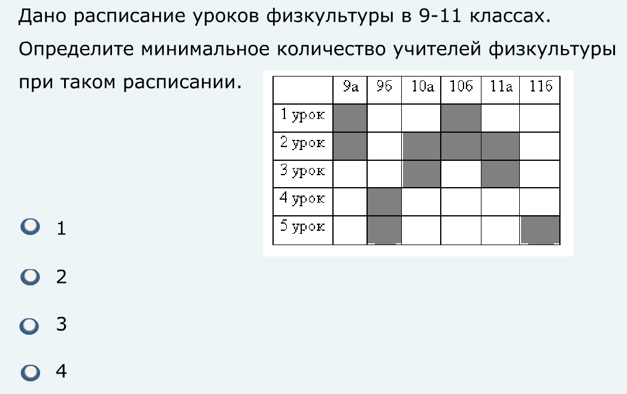10. Дано расписание уроков физкультура в 9-11 классах. Определите минимальное количество учителей физкультуры при таком расписании.

**Часть 2 (по 2 балла за каждое задание)**

1. Заполните в правильном порядке таблицу моделирования

(а) Автомобиль, (б) увеличение скорости автомобиля, (в) движение автомобиля по трассе, (г) форма автомобиля и сопротивление воздуха

|  |  |  |  |
| --- | --- | --- | --- |
| Моделируемый процесс | Моделируемый объект | Цель моделирования | Моделируемые характеристики |
|  |  |  |  |

2. Заполните в правильном порядке таблицу моделирования

(а) Сопротивление воздуха, (б) полет самолета, (в) самолет, (г) улучшение аэродинамических характеристик самолета

|  |  |  |  |
| --- | --- | --- | --- |
| Моделируемый процесс | Моделируемый объект | Цель моделирования | Моделируемые характеристики |
|  |  |  |  |

3. Заполните в правильном порядке таблицу моделирования

(а) Ракета, (б) исследование траектории полета, (в) полет ракеты, (г) координаты местоположения в произвольный момент времени

|  |  |  |  |
| --- | --- | --- | --- |
| Моделируемый процесс | Моделируемый объект | Цель моделирования | Моделируемые характеристики |
|  |  |  |  |

**Часть 3 (по 3 балла за каждое задание)**

**1.**Между населёнными пунк­та­ми А, В, С, D, Е по­стро­е­ны до­ро­ги, про­тяжённость ко­то­рых (в ки­ло­мет­рах) при­ве­де­на в таб­ли­це:

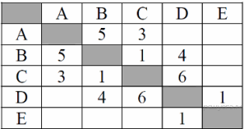

Опре­де­ли­те длину крат­чай­ше­го пути между пунк­та­ми А и E. Пе­ре­дви­гать­ся можно толь­ко по до­ро­гам, про­тяжённость ко­то­рых ука­за­на в таб­ли­це.

1) 7 2) 8 3) 9 4) 10

**2.**  На ри­сун­ке — схема дорог, свя­зы­ва­ю­щих го­ро­да А, Б, В, Г, Д, Е, Ж, З. По каж­дой до­ро­ге можно дви­гать­ся толь­ко в одном на­прав­ле­нии, ука­зан­ном стрел­кой. Сколь­ко су­ще­ству­ет раз­лич­ных путей из го­ро­да А в город З?

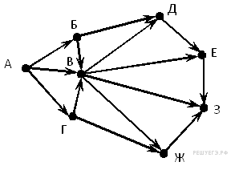

**3.** На ри­сун­ке изоб­ра­же­на схема дорог, свя­зы­ва­ю­щих го­ро­да А, Б, В, Г, Д, Е, К, Л, М, Н, П, Р, Т. По каж­дой до­ро­ге можно дви­гать­ся толь­ко в одном на­прав­ле­нии, ука­зан­ном стрел­кой. Сколь­ко су­ще­ству­ет раз­лич­ных путей из го­ро­да А в город Т, проходящих через горд М?

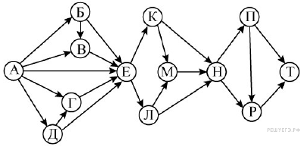

**Вариант 2**

**Часть 1 (по 1 баллу за каждое задание)**

1. Графическое изображение состава и структуры системы

а) модель

б) система

в) граф

2. В отношениях «объект-модель» находятся:

а) страна – ее столица

б) болт – чертеж болта

в) курица – цыплята

3. Географическую карту следует рассматривать, скорее всего, как:

а) математическую информационную модель

б) табличную информационную модель

в) графическую информационную модель

4. Модель по сравнению с моделируемым объектом содержит:

а) столько же информации

б) больше информации

в) меньше информации

5. Отношению «объект – информационная модель» не соответствуют

1. одежда - выкройка
2. лампа - свет
3. класс – список учеников
4. жизнь человека - биография

6. Процесс построения модели, как правило, предполагает:

1. описание всех свойств исследуемого объекта
2. выделение наиболее существенных с точки зрения решаемой задачи свойств объекта (явления)
3. выделение свойств объекта безотносительно к целям решаемой задачи

7. Когда используется моделирование? Когда без моделирования не обойтись?

8. Какие из следующих объектов относятся к материальным моделям?

|  |  |
| --- | --- |
| 1. кукла 2. план 3. рисунок 4. макет дома | 1. игрушечный самолет 2. схема Московского метрополитена 3. график измерения температуры 4. глобус |

9. Какие из следующих объектов относятся к информационным моделям?

|  |  |
| --- | --- |
| 1. манекен 2. картина 3. чертеж болта 4. чучело | 1. робот 2. карта местности 3. диаграмма 4. игрушечный автомобиль |

10. Дано расписание уроков физкультура в 9-11 классах. Определите минимальное количество учителей физкультуры при таком расписании.

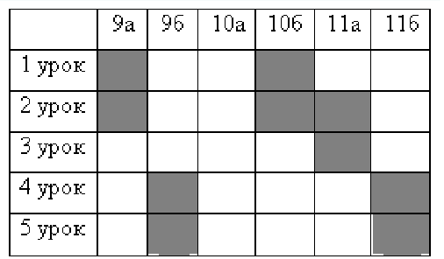

**Часть 2 (по 2 балла за каждое задание)**

1. Заполните в правильном порядке таблицу моделирования

(а) Исследование распределения примесей в расплаве, (б) слиток металла, (в) концентрация примесей, (г) плавление слитка

|  |  |  |  |
| --- | --- | --- | --- |
| Моделируемый процесс | Моделируемый объект | Цель моделирования | Моделируемые характеристики |
|  |  |  |  |

2. Заполните в правильном порядке таблицу моделирования

(а) Помол зерна, (б) зерно, (в) размер и однородность частиц, (г) получение муки высшего качества

|  |  |  |  |
| --- | --- | --- | --- |
| Моделируемый процесс | Моделируемый объект | Цель моделирования | Моделируемые характеристики |
|  |  |  |  |

3. Заполните в правильном порядке таблицу моделирования

(а) Подъемный кран, (б) подъем грузов краном, (в) определение максимальной грузоподъемности крана, (г) вес груза

|  |  |  |  |
| --- | --- | --- | --- |
| Моделируемый процесс | Моделируемый объект | Цель моделирования | Моделируемые характеристики |
|  |  |  |  |

**Часть 3 (по 3 балла за каждое задание)**

**1.**Между населёнными пунк­та­ми А, В, С, D, Е по­стро­е­ны до­ро­ги, про­тяжённость ко­то­рых (в ки­ло­мет­рах) при­ве­де­на в таб­ли­це:



Опре­де­ли­те длину крат­чай­ше­го пути между пунк­та­ми А и E. Пе­ре­дви­гать­ся можно толь­ко по до­ро­гам, про­тяжённость ко­то­рых ука­за­на в таб­ли­це.

 1) 7 2) 8 3) 9 4) 10

**2.**  На ри­сун­ке — схема дорог, свя­зы­ва­ю­щих го­ро­да А, Б, В, Г, Д, Е, Ж, З. По каж­дой до­ро­ге можно дви­гать­ся толь­ко в одном на­прав­ле­нии, ука­зан­ном стрел­кой. Сколь­ко су­ще­ству­ет раз­лич­ных путей из го­ро­да А в город З?



**3.** На ри­сун­ке изоб­ра­же­на схема дорог, свя­зы­ва­ю­щих го­ро­да А, Б, В, Г, Д, Е, К, Л, М, Н, П, Р, Т. По каж­дой до­ро­ге можно дви­гать­ся толь­ко в одном на­прав­ле­нии, ука­зан­ном стрел­кой. Сколь­ко су­ще­ству­ет раз­лич­ных путей из го­ро­да А в город Т, проходящих через город В?



Критерии оценивания

|  |  |  |  |
| --- | --- | --- | --- |
| Количество набранных баллов | 10-15 | 16-21 | 22-25 |
| Отметка | 3 | 4 | 5 |

Проверяемые умения

* использовать терминологию, связанную с графами (вершина, ребро, путь, длина ребра и пути), деревьями (корень, лист, высота дерева;
* формализовать и структурировать информацию;
* использовать основные способы графического представления числовой информации (графики, диаграммы).
* умение создавать, применять и преобразовывать знаки и символы, модели и схемы для решения учебных и познавательных задач.

**ВМ №2**

Контрольная работа № 2 по теме: «Алгоритмизация и программирование»

**Вариант I**

В среде программирования создайте массив из десяти целых чисел, принадлежащих полуинтервалу [-50;50). Выведите полученный массив на экран.

1. Подсчитайте сумму отрицательных элементов массива
2. Подсчитайте количество четных положительных элементов массива.

Исполнитель Робот умеет пе­ре­ме­щать­ся по лабиринту, на­чер­чен­но­му на плоскости, раз­би­той на клетки. Между со­сед­ни­ми (по сторонам) клет­ка­ми может сто­ять стена, через ко­то­рую Робот прой­ти не может. У Ро­бо­та есть де­вять команд. Че­ты­ре команды — это команды-приказы:

**вверх вниз влево вправо**

При вы­пол­не­нии любой из этих ко­манд Робот пе­ре­ме­ща­ет­ся на одну клет­ку соответственно: вверх ↑ вниз ↓, влево ← , впра­во →. Если Робот по­лу­чит ко­ман­ду пе­ре­дви­же­ния сквозь стену, то он разрушится. Также у Ро­бо­та есть ко­ман­да **закрасить**, при ко­то­рой за­кра­ши­ва­ет­ся клетка, в ко­то­рой Робот на­хо­дит­ся в на­сто­я­щий момент.

Ещё че­ты­ре команды — это ко­ман­ды про­вер­ки условий. Эти ко­ман­ды проверяют, сво­бо­ден ли путь для Ро­бо­та в каж­дом из четырёх воз­мож­ных направлений:

**сверху свободно  снизу свободно  слева свободно  спра­ва свободно**

Для по­вто­ре­ния по­сле­до­ва­тель­но­сти ко­манд можно ис­поль­зо­вать цикл **«пока»**, име­ю­щий сле­ду­ю­щий вид:

**нц пока** *условие*

*последовательность команд*

**кц**

Например, для дви­же­ния вправо, пока это возможно, можно ис­поль­зо­вать сле­ду­ю­щий алгоритм:

**нц пока спра­ва сво­бод­но**

**вправо**

**кц**

**Выполните задание.**

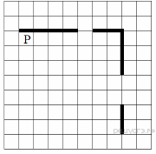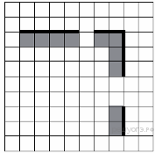

Напишите программу, которая закрашивает клетки, показанные на рисунке, если **длины стен и проходов неизвестны**

**Вариант II**

В среде программирования создайте массив из десяти целых чисел, принадлежащих полуинтервалу [0;20). Выведите полученный массив на экран.

1. Подсчитайте среднее арифметическое значений элементов массива
2. Подсчитайте количество элементов массива, превышающих среднее арифметическое

Исполнитель Робот умеет пе­ре­ме­щать­ся по лабиринту, на­чер­чен­но­му на плоскости, раз­би­той на клетки. Между со­сед­ни­ми (по сторонам) клет­ка­ми может сто­ять стена, через ко­то­рую Робот прой­ти не может. У Ро­бо­та есть де­вять команд. Че­ты­ре команды — это команды-приказы:

**вверх вниз влево вправо**

При вы­пол­не­нии любой из этих ко­манд Робот пе­ре­ме­ща­ет­ся на одну клет­ку соответственно: вверх ↑ вниз ↓, влево ← , впра­во →. Если Робот по­лу­чит ко­ман­ду пе­ре­дви­же­ния сквозь стену, то он разрушится. Также у Ро­бо­та есть ко­ман­да **закрасить**, при ко­то­рой за­кра­ши­ва­ет­ся клетка, в ко­то­рой Робот на­хо­дит­ся в на­сто­я­щий момент.

Ещё че­ты­ре команды — это ко­ман­ды про­вер­ки условий. Эти ко­ман­ды проверяют, сво­бо­ден ли путь для Ро­бо­та в каж­дом из четырёх воз­мож­ных направлений:

**сверху свободно  снизу свободно  слева свободно  спра­ва свободно**

Для по­вто­ре­ния по­сле­до­ва­тель­но­сти ко­манд можно ис­поль­зо­вать цикл **«пока»**, име­ю­щий сле­ду­ю­щий вид:

**нц пока** *условие*

*последовательность команд*

**кц**

Например, для дви­же­ния вправо, пока это возможно, можно ис­поль­зо­вать сле­ду­ю­щий алгоритм:

**нц пока спра­ва сво­бод­но**

**вправо**

**кц**

**Выполните задание.**

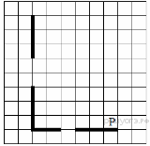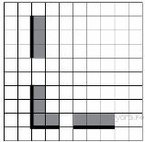

Напишите программу, которая закрашивает клетки, показанные на рисунке, если **длины стен и проходов неизвестны**

Критерии оценивания

|  |  |  |  |
| --- | --- | --- | --- |
| Количество верно выполненных заданий | 1 | 2 | 3 |
| Отметка | 3 | 4 | 5 |

Проверяемые умения

* составлять алгоритмы для решения учебных задач различных типов;
* использовать величины (переменные) различных типов, табличные величины (массивы), а также выражения, составленные из этих величин; использовать оператор присваивания;
* использовать логические значения, операции и выражения с ними;
* записывать на выбранном языке программирования арифметические и логические выражения и вычислять их значения.

**ВМ №3**

Контрольная работа № 3 по теме: «Обработка числовой информации в электронных таблицах»

**Вариант I**

1. **Microsoft Excel – это …**
   1. Программа, предназначенная для обработки данных в виде таблицы
   2. Прикладная программа для обработки кодовых таблиц
   3. Программа, предназначенная для создания текстовых документов
2. **Строки ЭТ:**
   1. Нумеруются
   2. Именуются пользователями произвольным образом
   3. Обозначаются буквами русского алфавита
   4. Обозначаются буквами латинского алфавита
3. **В ЭТ выделена группа ячеек А1:В4. Сколько ячеек входит в этот диапазон?**
   1. 6
   2. 2
   3. 8
   4. 7
4. **Выберите верную запись формулы для ЭТ:**
   1. C3+4*D4
   2. C3=C1+2*C2
   3. A5B5+23
   4. =A2*A3-A4
5. **Дан фрагмент электронной таблицы в режиме отображения формул.**

|  |  |  |  |  |
| --- | --- | --- | --- | --- |
|  | А | B | C | D |
| 1 | 30 | 15 | =(A1+B1)*2 | =МАКС(А1:В4) |
| 2 | 10 | 20 | =(A2+B2)*2 | =МИН (А1:В4) |
| 3 | 10 | 20 | =(A3+B3)/3 | =A3*$B$3 |
| 4 | 20 | 10 | =СУММ(C1:C3) |  |

**Какой** **вид будет иметь формула в ячейке D4 после копирования в неё формулы из ячейки D3?**

1. **Определите значения формул в ячейках С1, С2, С3, С4.**
2. **Определите значения формул в ячейках D1, D2.**
3. **Дан фрагмент электронной таблицы и диаграмма**

|  |  |  |  |  |  |
| --- | --- | --- | --- | --- | --- |
|  | А | B | C | D | E |
| 1 | 6 | 3 | 6 | 5 |  |
| 2 | =A1/B1 | =C1-4 | =B1-2 | =D1-4 | =E1*2 |

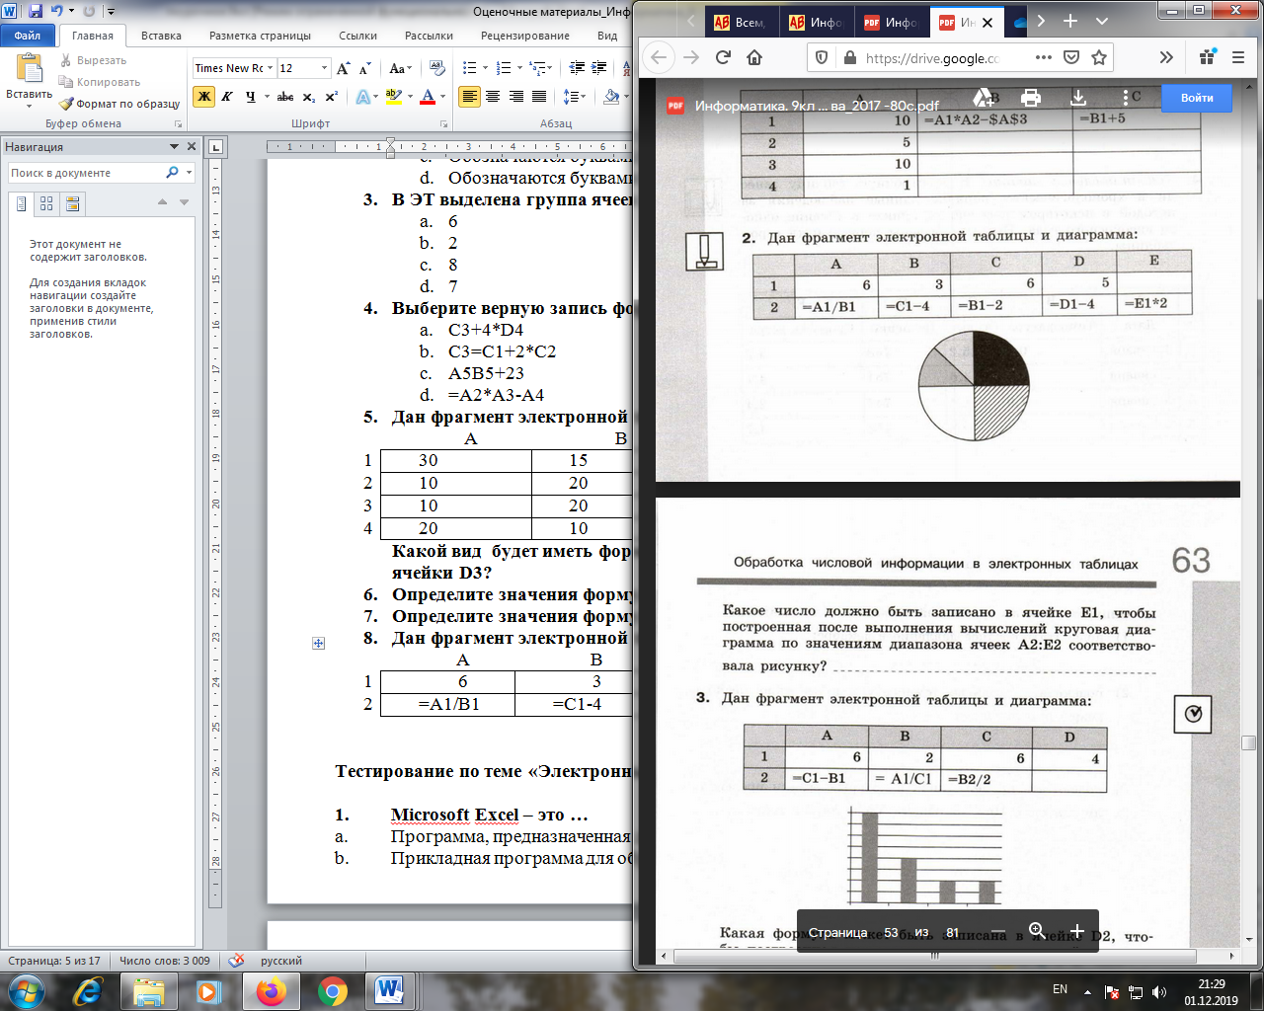

**Какое число должно быть записано в ячейке E1, чтобы построенная после выполнения вычислений круговая диаграмма по значениям диапазона А2:Е2 соответствовала рисунку?**

1. **Дан фрагмент электронной таблицы и диаграмма:**

|  |  |  |  |  |
| --- | --- | --- | --- | --- |
|  | А | B | C | D |
| 1 | 6 | 2 | 6 | 4 |
| 2 | =С1-B1 | =А1/C1 | =B2/2 |  |

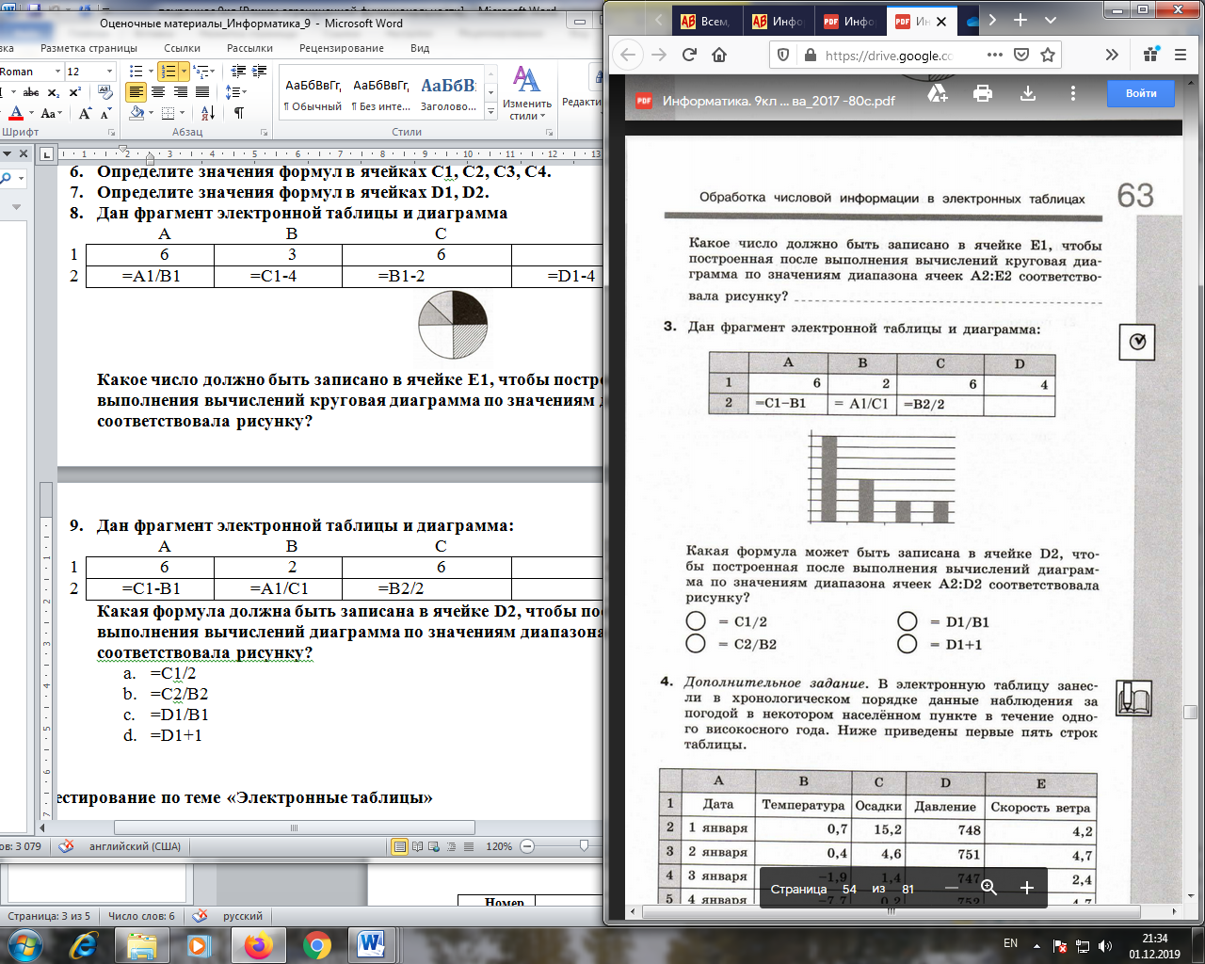

**Какая формула должна быть записана в ячейке D2, чтобы построенная после выполнения вычислений диаграмма по значениям диапазона ячеек A2:D2 соответствовала рисунку?**

* 1. =С1/2
  2. =С2/В2
  3. =D1/B1
  4. =D1+1

**Вариант II**

1. **Microsoft Excel – это …**
   1. Программа, предназначенная для создания текстовых документов
   2. Прикладная программа для обработки кодовых таблиц
   3. Программа, предназначенная для обработки данных в виде таблицы
2. **Столбцы ЭТ:**
   1. Нумеруются
   2. Именуются пользователями произвольным образом
   3. Обозначаются буквами русского алфавита
   4. Обозначаются буквами латинского алфавита
3. **В ЭТ выделена группа ячеек B1:C4. Сколько ячеек входит в этот диапазон?**
   1. 6
   2. 2
   3. 8
   4. 7
4. **Выберите верную запись формулы для ЭТ:**
   1. А3+4*D4
   2. В3=C1+2*C2
   3. A5B5+23
   4. =В2*A3-A4
5. **Дан фрагмент электронной таблицы в режиме отображения формул.**

|  |  |  |  |  |
| --- | --- | --- | --- | --- |
|  | А | B | C | D |
| 1 | 30 | 15 | =(A1+B1)*2 | =МАКС(C1:C4) |
| 2 | 10 | 20 | =(A2+B2)*2 | =МИН (C1:C4) |
| 3 | 10 | 20 | =(A3+B3)/3 | =A1*$B$2+4 |
| 4 | 20 | 10 | =СУММ(C1:C3) |  |

**Какой** **вид будет иметь формула в ячейке D4 после копирования в неё формулы из ячейки D3?**

1. **Определите значения формул в ячейках С1, С2, С3, С4.**
2. **Определите значения формул в ячейках D1, D2.**
3. **Дан фрагмент электронной таблицы и диаграмма**

|  |  |  |  |  |  |
| --- | --- | --- | --- | --- | --- |
|  | А | B | C | D | E |
| 1 | 6 | 3 | 6 |  | 1 |
| 2 | =A1/B1 | =C1-4 | =B1-2 | =D1-4 | =E1*2 |

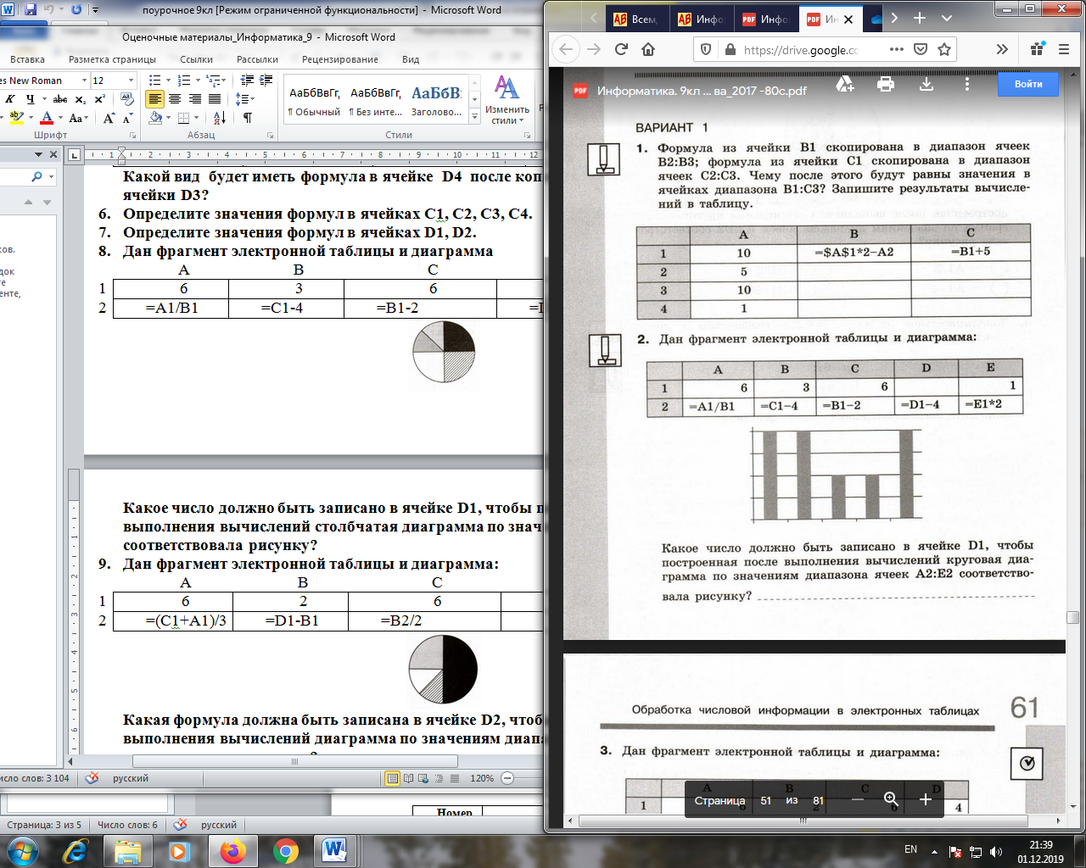

**Какое число должно быть записано в ячейке D1, чтобы построенная после выполнения вычислений столбчатая диаграмма по значениям диапазона А2:Е2 соответствовала рисунку?**

1. **Дан фрагмент электронной таблицы и диаграмма:**

|  |  |  |  |  |
| --- | --- | --- | --- | --- |
|  | А | B | C | D |
| 1 | 6 | 2 | 6 | 4 |
| 2 | =(С1+A1)/3 | =D1-B1 | =B2/2 |  |

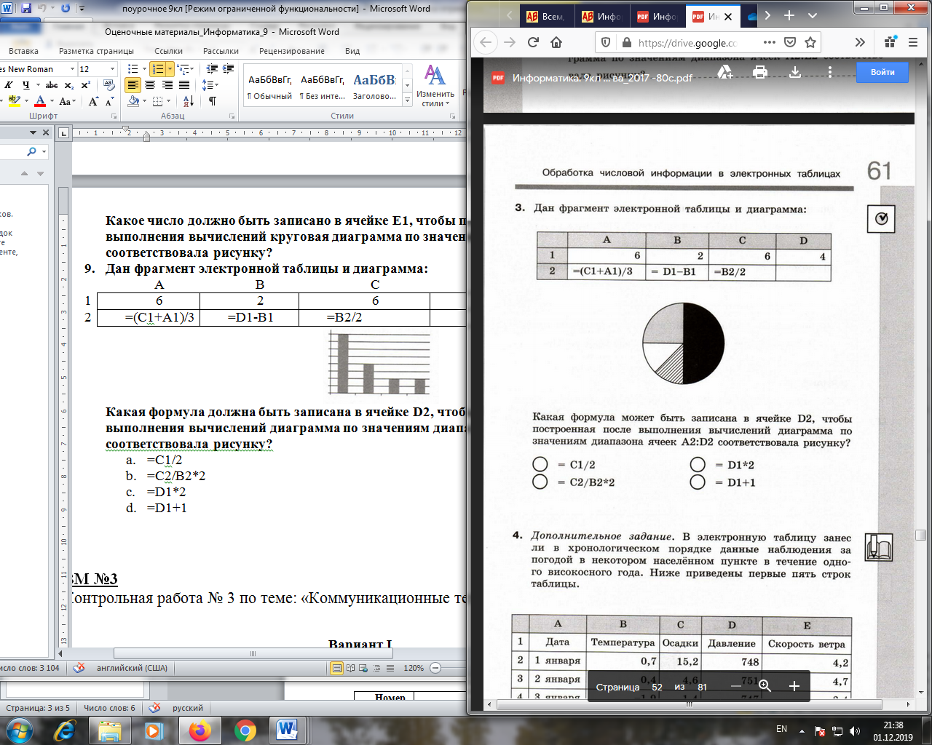

**Какая формула должна быть записана в ячейке D2, чтобы построенная после выполнения вычислений диаграмма по значениям диапазона ячеек A2:D2 соответствовала рисунку?**

* 1. =С1/2
  2. =С2/В2*2
  3. =D1*2
  4. =D1+1

Критерии оценивания

|  |  |  |  |
| --- | --- | --- | --- |
| Количество верно выполненных заданий | 5-6 | 7-8 | 9 |
| Отметка | 3 | 4 | 5 |

Проверяемые умения

* использовать динамические (электронные) таблицы, в том числе формулы с использованием абсолютной, относительной и смешанной адресации, выделение диапазона таблицы и упорядочивание (сортировку) его элементов;
* построение диаграмм (круговой и столбчатой).

**ВМ №4**

Контрольная работа № 4 по теме: «Коммуникационные технологии»

**Вариант I**

**1. Что называется локальной сетью?**

**2. Организация, предоставляющая пользователю доступ к ресурсам сети Интернет, называется…**

**3. Чем являются Opera, Mozila Firefox, Google Chrome, Internet Exploer?**

a) Форумами

b) Социальными сетями

c) Браузерами

d) Web-сайтами

**4. Соотнесите понятия**

Нежелательная рассылка, приходящая на форум

электронную почту

смайлик

Картинка, которую использует пользователь

в качестве своего портрета при работе в флейм

Интернете

спам

Картинка, используемая пользователем в

чатах для передачи своих эмоций аватарка

Место для обсуждения конкретной темы

**5. Какие из приведенных ниже цепочек символов может быть правильным электронным адресом?**

a) name.ru@yandex

b) name.yandex@.ru

c) name@yandex.ru

d) @name.yandex.ru

**6. Сотруднику продиктовали по телефону 25219327145, он его записал, но не поставил разделительные точки. Напишите, какой IP-адрес был продиктован по телефону, расставив разделительные точки**

**7. Файл размером 2 Мбайта передается через некоторое соединение за 64 секунды. Определите размер файла (в Кбайтах), который можно передать через другое соединение с вдвое большей скоростью за 4 секунд**

**8. На сервере http.ru хранится файл 1.html, доступ к которому осуществляется по протоколу ftp. Фрагменты адреса данного файла закодированы буквами. Восстановите адрес сайта. В ответе запишите верную буквенную последовательность.**

А) ://

Б) ftp

В) 1

Г) /

Д) .html

Е) .ru

Ж) http

**9. В таблице приведены запросы к поисковому серверу. Для каждого запроса указан его код — соответствующая буква от А до Г. Расположите коды запросов слева направо в порядке возрастания количества страниц, которые нашёл поисковый сервер по каждому запросу. По всем запросам было найдено разное количество страниц. Для обозначения логической операции «ИЛИ» в запросе используется символ «|», а для логической операции «И» — «&»:**

|  |  |
| --- | --- |
| Код | Запрос |
| А | рассказы | повести | Толстой | Чехов |
| Б | рассказы | повести |
| В | рассказы & повести |
| Г | рассказы | повести | Толстой |

**10. В таблице приведены запросы и количество найденных по ним страниц некоторого сегмента сети. Считается, что все запросы выполнялись практически одновременно, так что набор страниц, содержащих все искомые слова, не изменялся за время выполнения запросов.**

|  |  |
| --- | --- |
| Запрос | Найдено страниц (в тысячах) |
| Царевна | Лягушка | 180 |
| Царевна & Лягушка | 60 |
| Царевна | 100 |

**Какое количество страниц (в тысячах) будет найдено по запросу Лягушка?**

**Вариант II**

**1. Что называется глобальной сетью?**

**2. Программа, используемая для просмотра web-страниц, называется…**

**3. Чем являются Facebook, Вконтакте, Google+, Одноклассники?**

a) Форумами

b) Социальными сетями

c) Браузерами

d) Интернет-поисковиками

**4. Соотнесите понятия**

Сообщения, несоответствующие теме флуд

форума, зачастую провокационные

смайлик

Имя, под которым пользователь работает

в социальных сетях ник

Картинка, используемая пользователем в блог

чатах для передачи своих эмоций

спам

Место, где пользователь рассказывает о себе

**5. Какие из приведенных ниже цепочек символов может быть правильным электронным адресом?**

a) abc@mail.ru

b) abc.mail@ru

c) mail.ru@abc

d) mail@abc.ru

**6. Сотруднику продиктовали по телефону 215628319, он его записал, но не поставил разделительные точки. Напишите, какой IP-адрес был продиктован по телефону, расставив разделительные точки**

**7. Файл размером 64 Кбайт передается через некоторое соединение со скоростью 2048 бит в секунду. Определите размер файла (в Кбайт), который можно передать за то же самое время через другое соединение со скоростью 512 бит в секунду**

**8. Доступ к файлу с именем com и расширением doc, находящемуся на сервере org.info, осуществляется по протоколу http. В таблице фрагменты адреса закодированы буквами от А до Ж. Запишите последовательность этих букв, кодирующую адрес указанного файла.**

А) http

Б) /

В) ://

Г) .doc

Д) .com

Е) info

Ж) org.

**9. В таблице приведены запросы к поисковому серверу. Для каждого запроса указан его код — соответствующая буква от А до Г. Расположите коды запросов слева направо в порядке возрастания количества страниц, которые нашёл поисковый сервер по каждому запросу. По всем запросам было найдено разное количество страниц. Для обозначения логической операции «ИЛИ» в запросе используется символ «|», а для логической операции «И» — «&»:**

|  |  |
| --- | --- |
| Код | Запрос |
| А | Муха & Денежка |
| Б | Муха & Денежка & Базар |
| В | Муха | Денежка |
| Г | Муха |

**10. В таблице приведены запросы и количество найденных по ним страниц некоторого сегмента сети. Считается, что все запросы выполнялись практически одновременно, так что набор страниц, содержащих все искомые слова, не изменялся за время выполнения запросов.**

|  |  |
| --- | --- |
| Запрос | Найдено страниц (в тысячах) |
| Красавица & Чудовище | 15 |
| Красавица | Чудовище | 90 |
| Красавица | 75 |

**Какое количество страниц (в тысячах) будет найдено по запросу Чудовище?**

Критерии оценивания

|  |  |  |  |
| --- | --- | --- | --- |
| Количество верно выполненных заданий | 4-6 | 7-8 | 9-10 |
| Отметка | 3 | 4 | 5 |

Проверяемые умения

* безопасное и целесообразное поведение при работе в Интернете (электронные таблицы, браузеры, поисковые системы, словари, электронные энциклопедии);
* описывать работу этих систем и сервисов с использованием соответствующей терминологии;
* доменная система имён;
* знание принципов функционирования Интернета и сетевого взаимодействия между компьютерами;
* знание методов поиска в Интернете.